教育部高級中等學校新世紀領導人才培育營
第十五期 初 階區(承辦學校：羅東高工)學員返校作業
【第一次作業】
一、提示：以中文書寫，A4規格直式橫書，至少600字。
二、題目：請敘述您個人對「天道酬勤、地道酬善、人道酬誠、商道酬信、業道酬精」的看法及對領導意涵的詮釋。
三、作業繳交時間：2016.08.15將檔案繳至各組輔導教師信
箱。
【第二次作業】
一、提示：請參考下方圖表表達自我SWOT分析表，不限字數，A4規格一張，可自行發揮創意用不同表格方式呈現。
二、引導：SWOT分析是企業在制定行銷策略時所使用的方法，其中S是優勢（Strength）、W是劣勢（Weakness）、O是機會（Opportunity）、T是威脅（Threat）簡稱。而SWOT也有助於個人分析，從眼中的自己先進行自我分析，再請他人重新檢視，透過SWOT分析對自己進行透徹了解，就能清楚找到自己喜歡並能發揮能力的事物，使掌握未來的方向。
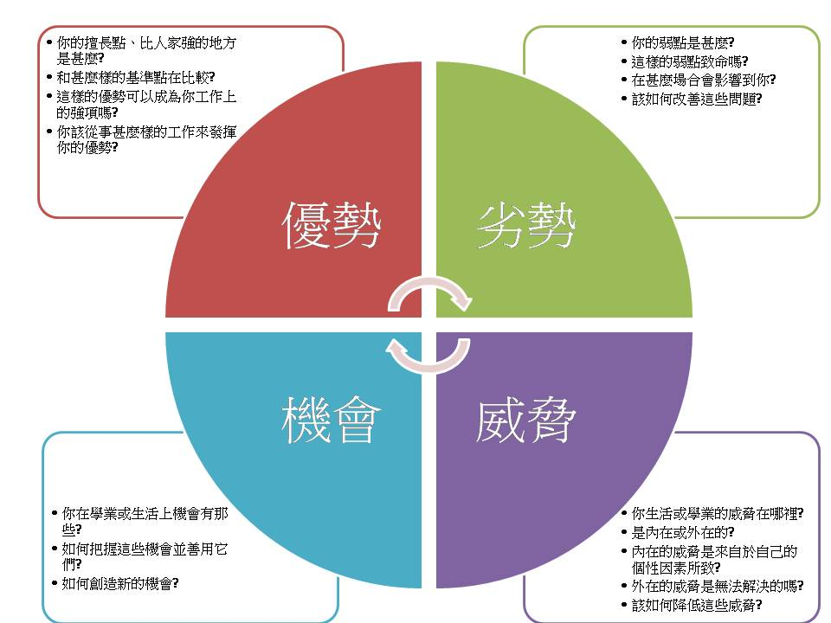
三、題目：請以文字或圖示表達自我SWOT分析表
四、作業繳交時間：2016.09.15將檔案繳至各組輔導教師信
箱。
【第三次作業】
一、提示：以中文書寫，A4規格直式橫書，至少600字。
二、題目：請您將在新世紀領導人才培育計畫研習營學習成果與心得於返校後實際應用的例子，舉兩個實例說明如何應用及個人感想。
三、作業繳交時間：2016.10.15將檔案繳至各組輔導教師信
箱。

